**CURRICULUM VITAE** 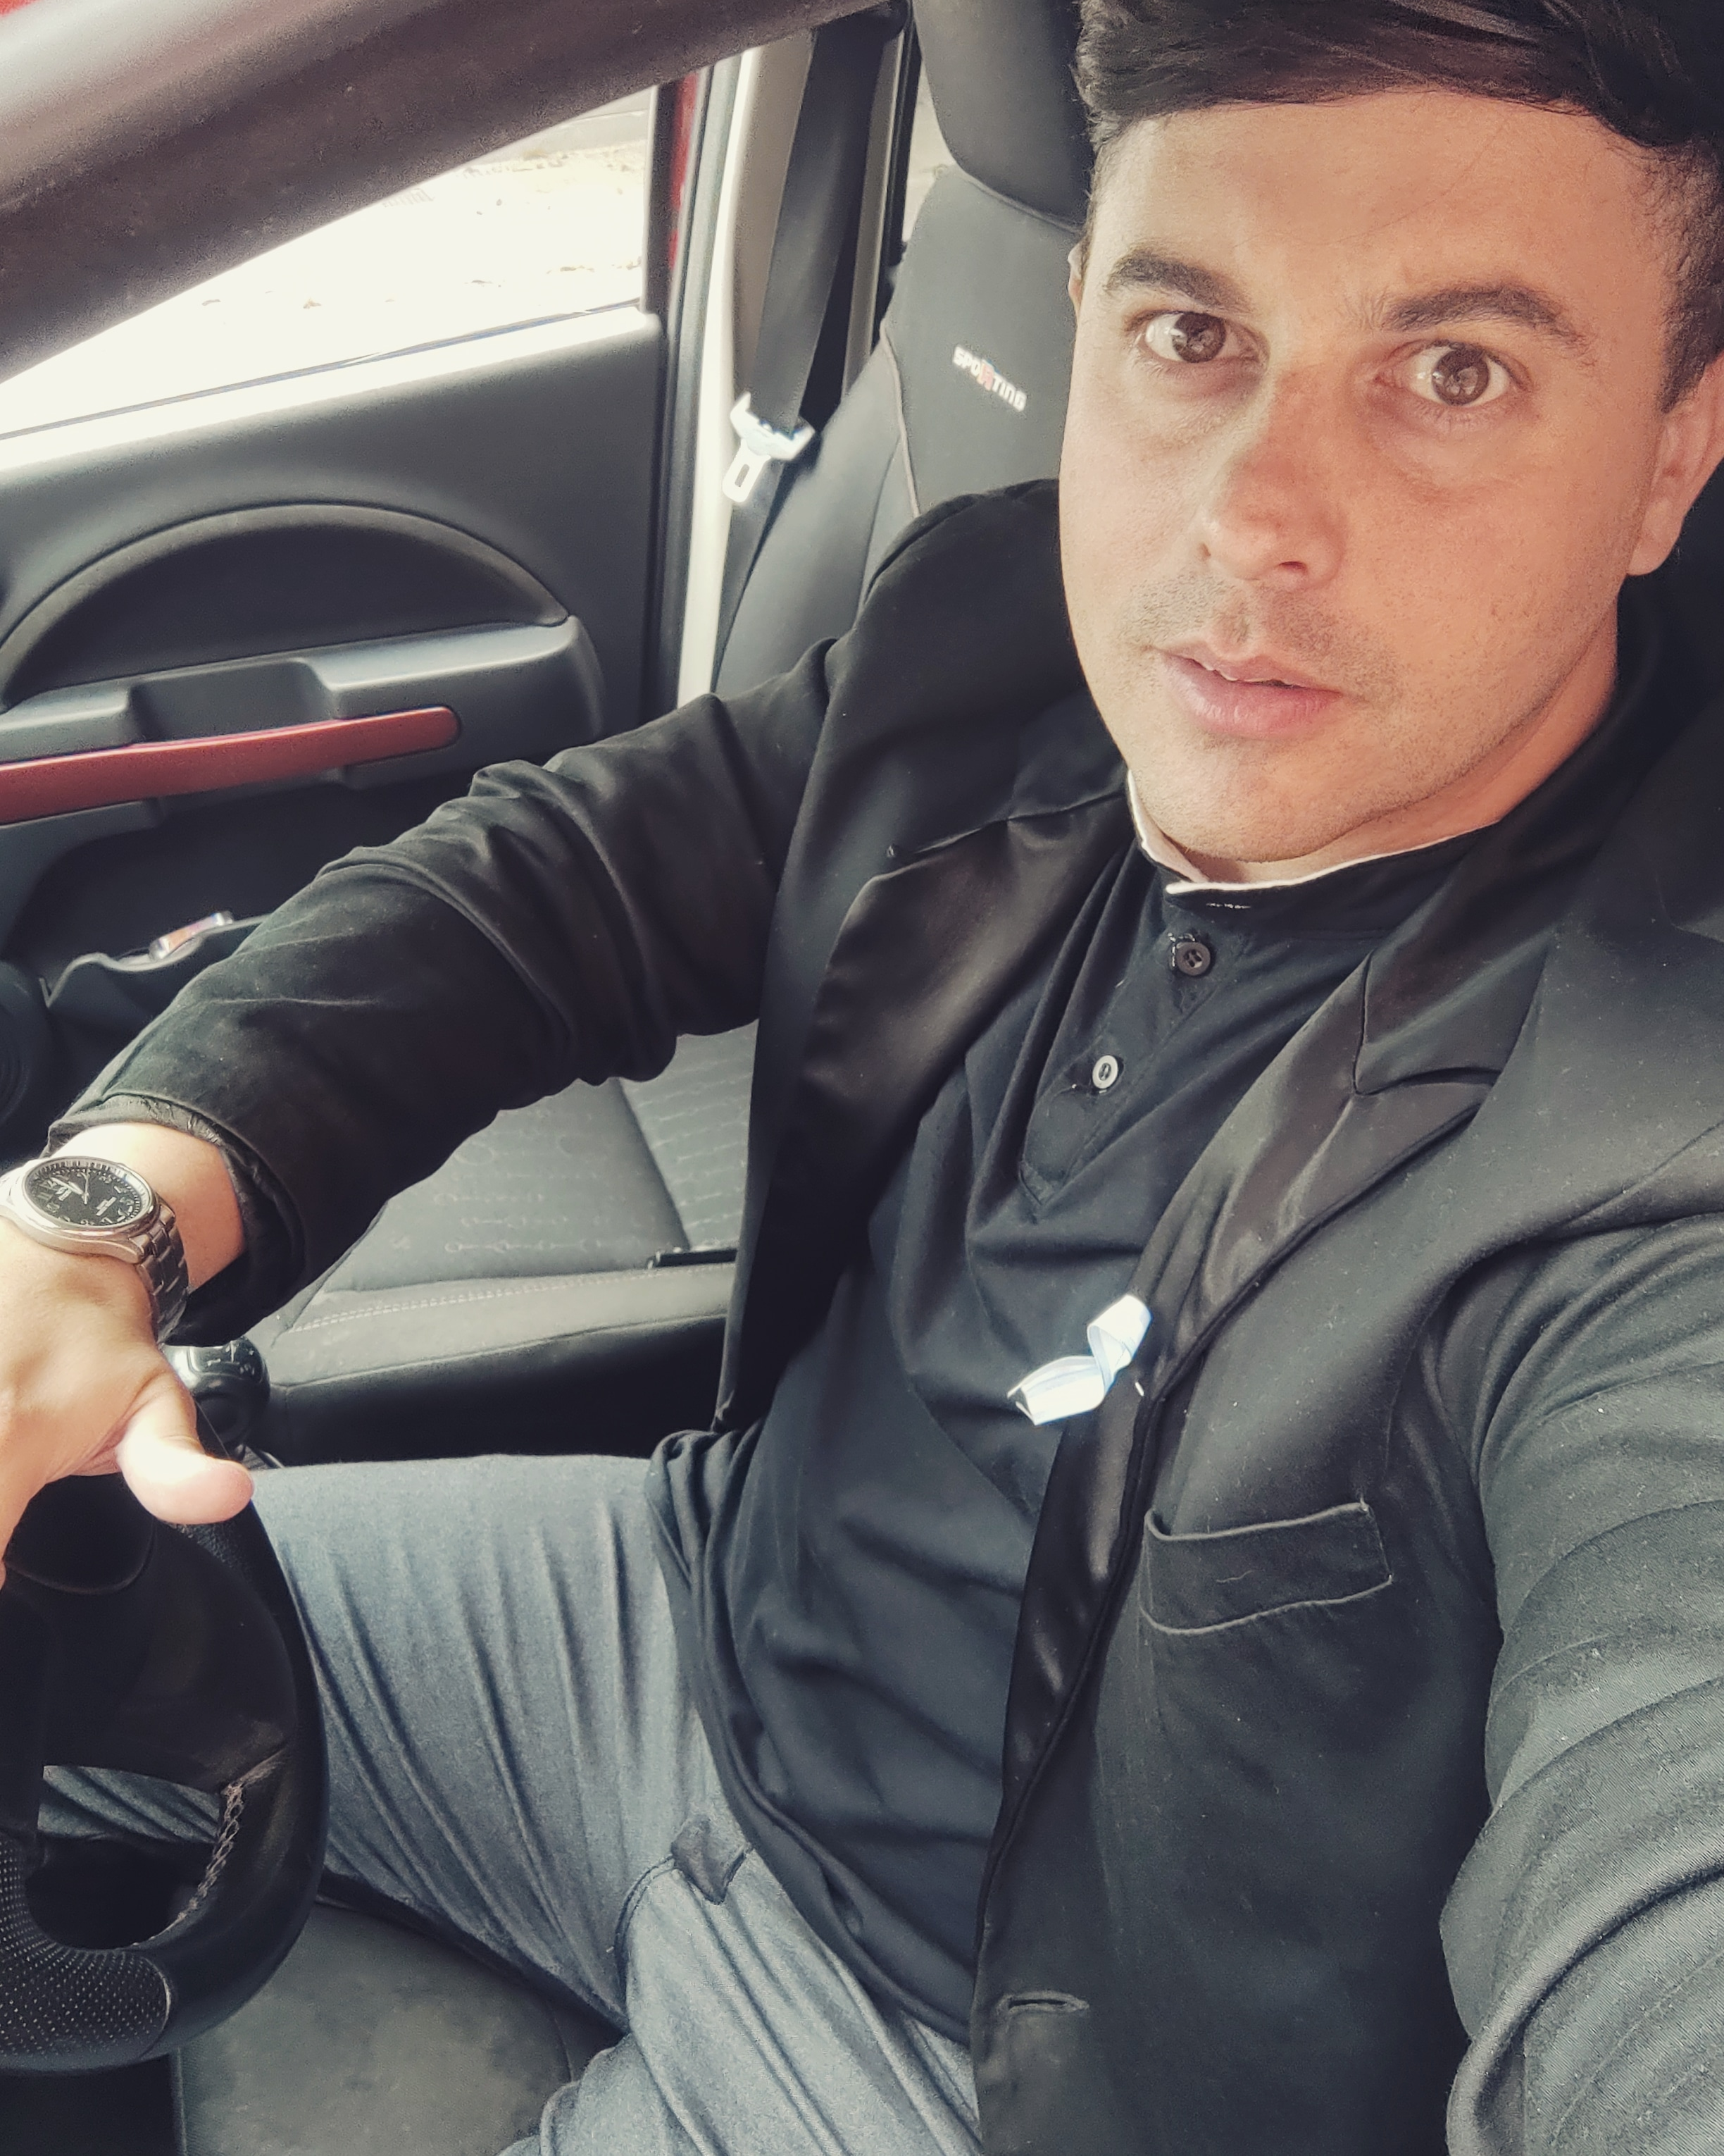

Datos Personales:

Nombre: Germán Ariel

Apellido: Bozzoletti

Documento de identidad: 35054419

CUIL: 20-35054419-5

Número de Legajo: B.17921

Fecha de Nacimiento: 02/03/1990

Edad: 34 Años

Lugar de Nacimiento: Córdoba Capital

Nacionalidad: Argentina

Estado civil: Soltero

Domicilio de Origen: José María Urien 1524.Barrio Palmar. Córdoba

E mail: [germanbozzoletti@hotmail.com](mailto:germanbozzoletti@hotmail.com)

Teléfono: 0351-152010109

Estudios:

Primario Completo- Colegio Instituto Jesuita Sagrada Familia-Córdoba Capital.

Secundario Completo- Colegio Instituto General Manuel Belgrano de la Colectividad Armenia de Córdoba. Bachiller con orientación en Humanidades y Especialidad en Ciencias Sociales-Córdoba Capital.

Terciario Completo- Instituto San Miguel. Profesorado de Educación Física-Córdoba Capital.

Idiomas:

Ingles Intermedio

Cursos:

Operador en PC (Conocimientos en Word Avanzado/Excel Avanzado/Power Point/Outlook/ Redes Sociales)

Capacitación de Entrenador de futbol- Grupo EKIPO-Cba

Capacitado para ejercer puesto de Preceptor.

Antecedentes Laborales:

Actualmente:

Profesor de Educación Física en Nivel Primario, Escuela R.Tagore.Jornada Extendida.

Profesor de Educación Física en nivel Primario, Escuela Panamericana.Jornada Extendida.

Profesor y Coordinador de Educación Física en Surbacc.

Trabajé como Profesor de Educación Física en escuela Secundaria Ipem 19 Guiñazú Álvarez.

Suplencia desde 1/7/23 al 28/2/24.

Trabajé como Profesor de Educación Física Colegio Secundaria Privada IMSU

Suplencia desde 1/8/22 al 4/7/23.

Trabajé como Profesor de Educación Física Nivel Secundario Ipem 114 Arturo Jauretche,

Suplencia desde 03/18 a 03/22. Todos los años (1ro a 6to Mixto).

Trabajé como Profesor de Educación Física de Jornada Extendida en la Escuela José María Bedoya Desde 02/16 hasta el 31/12/2018.

Otros Antecedentes Laborales relacionados con la docencia:

Colegio Arturo Capdevila- Jardín de Infantes- Cba- Practicante de Educación Física

Colegio Primario Provincia de Córdoba – Cba- Practicante de Educación Física-

Colegio Secundario Gabriel Taborin – Cba- Practicante de Educación Física-

Escuelas de Jockey y Futbol- Cba- Profesor

Escuela Municipal de verano Las Arrias- Cba -Profesor

Escuela de Verano UGAB- Cba –Profesor

Gimnasio Bucor- Cba -Profesor en el Área de Musculación

Gimnasio Club Junior- Cba -Profesor en el Área de Musculación

Club General Paz Juniors- Cba -Director Técnico de Fútbol y Preparador Físico

Club Universitario- Cba -Preparador Físico de Fútbol

Club Los Amigos- Cba -Profesor y Preparador Físico de Fútbol

Club Villa Azalais - Cba -Profesor de Futbol-

Club Juventud Unida- Cba -Las Arrias –Cba- Profesor de Jockey- Tenis y Futbol

Centro Núñez - Cba -Profesor de futbol

Hogar de día para adultos mayores Las Gracias - Cba- Profesor

GPG Gym- Profesor en el Área de Musculación y Funcional

Objetivo Laboral:

Mi objetivo como docente es fomentar un ambiente positivo que facilite el aprendizaje de todos los estudiantes, y considero que mi experiencia y conocimientos están en la línea del perfil que demandan.

Capacidad Laboral:

Mi experiencia en el día a día ha enriquecido mi repertorio de habilidades, entre ellas la excelencia en la comunicación y una gran capacidad para la motivación.

Destacaría mi destreza en las siguientes áreas:

* El desarrollo de recursos didácticos creativos para dar respuesta a las necesidades de estudiantes diversos.
* Gestionar eficazmente las herramientas didácticas para optimizar el aprendizaje.

Expectativa Laboral:

Estoy muy interesado en el enfoque pedagógico del colegio para la mejora de los resultados académicos, por lo que me encantaría tener la oportunidad de contribuir a alcanzar los objetivos de su institución.

Agradeciendo su atención, y en espera de su grata respuesta,

Prof.: Germán Ariel Bozzoletti